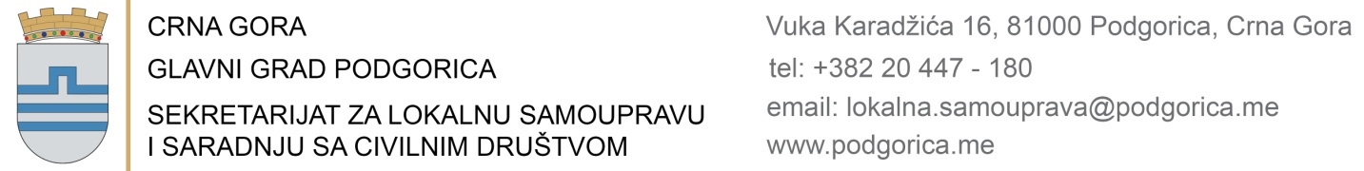
Broj: Datum:

PREDMET: Zahtjev za naknadni upis u Matični registar vjenčanih

PODACI O SUPRUŽNICIMA | Suprug | Supruga
Ime i prezime
Datum sklapanja braka
Mjesto (grad i država) sklapanja braka
Jedinstveni matični broj
Dan, mjesec i godina rođenja
Mjesto i opština rođenja, ako je lice rođeno u inostranstvu i država
Državljanstvo
Prebivalište i adresa stana
Zanimanje – školska sprema
Ime i prezime oca
Ime i prezime majke i rođeno prezime majke

Uz prijavu potrebno je dostaviti sljedeću dokumentaciju:
- Original izvod iz matičnog registra vjenčanih (u originalu i ovjerenom prevodu i ovjeren apostil pečatom ako dolaze iz zemalje koja podliježe legalizaciji javnih isprava: https://podgorica.me/sekretarijat-za-lokalnu-samoupravu-i-saradnju-sa-civilnim-drustvom/odjeljenje-za-gradanska-stanja/ ), ne stariji od šest mjeseci (ukoliko je izvod iz matičnog registra vjenčanih stariji od šest mjeseci potrebno je dostaviti potvrdu da nije bilo promjene nakon zaključenja braka);
- Fotokopija lične karte ili pasoša za oba supružnika (original na uvid),
- Ukoliko supružnici nemaju zajedničko prebivalište supružnici odlučuju o mjestu upisa, pisanom izjavom ovjerenom kod nadležnog organa;
- Izjava o prezimenu nakon sklapanja braka(ukoliko izvod ne sadrži podatak o prezimenu),
- Dokaz o uplati administrativne takes u iznosu od 7,00, na žiro račun 540-3026777-81 kod Erste banke).

Podnosioc zahtjeva (Crnogorski državljanjin/ka):

- _________________________

Adresa:______________________________

Broj telefona: _________________________ M.P. ________________________
(POTPIS OVLAŠĆENOG LICA)
e-mail:_______________________________

